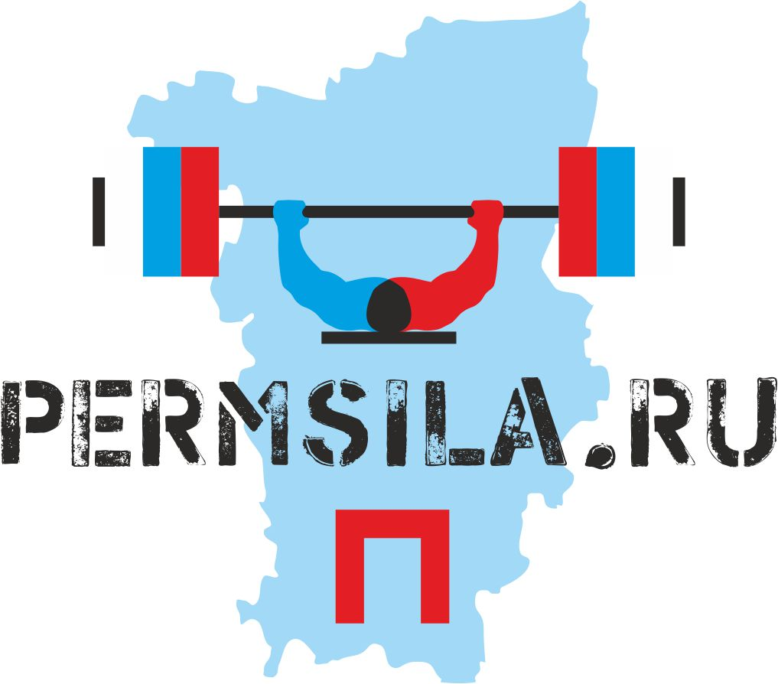
ПОЛОЖЕНИЕ
о проведении Открытого Кубка Пермского края по жиму штанги лёжа (НАП),
среди мужчин (RAW).
1. Цели и задачи:
- выявление сильнейших спортсменов Перми и Пермского края.
- выполнение разрядных нормативов вплоть до КМС.
- фиксирование новых рекордов Пермского края.
- пропаганда силовых видов спорта как массовых и зрелищных среди молодежи.
2. Сроки и место проведения:
Соревнования проводятся 14 сентября 2013г., в манеже «Спартак», г. Пермь, ул.Рабочая 9. Первое взвешивание 13 сентября 2013 года, с 16-00 до 20-00, в манеже «Спартак». 14 сентября взвешивание с 9-00 до 11-00. Начало соревнований в 12-00. Расписание выступлений будет составлено на основании предварительных заявок и доступно на официальном сайте WWW.PERMSILA.RU
3. Руководство проведением соревнований:
·Главный судья – Отавин К.А.
·Главный секретарь соревнований – Отавина М.П.
4. Судейство.
Соревнования проводятся по правилам Национальной Ассоциации Пауэрлифтинга;
Каждая команда может предоставить судью;
Судьи должны иметь соответствующую одежду (белая рубашка, тёмные или серые брюки).
О своём намерении участвовать в судействе, просьба сообщить до 10.09.13.).

5. Участники соревнований:
К участию в соревнованиях допускаются команды и отдельные участники, достигшие 14 лет, имеющие соответствующую спортивно-техническую подготовку, прошедшие медосмотр. Экипировка участников - согласно правилам федерации НАП. Участники, не выполняющие требования по экипировке, на помост не допускаются.

6. Весовые и возрастные категории участников:
Весовые категории: согласно международным правилам НАП:
Возрастные категории:
- Юноши
- Юниоры
- Мужчины
- Ветераны 40-49,
- Ветераны 50 и старше.

7. Абсолютное первенство:
высчитывается по формуле Шварца (мужчины) среди следующих групп:
·спортсмены 14-19 лет (среди юношей);
·спортсмены 20-23 лет (среди юниоров);
·спортсмены 24-39 лет (в открытой возрастной группе);
·спортсмены 40 лет и старше (среди ветеранов);
Если в отдельной группе каждого отдельного дивизиона будет менее шести участников, награждение победителей абсолютного первенства в данной группе производиться не будет.
8. Заявки:
Предварительные заявки от команд и спортсменов ОБЯЗАТЕЛЬНЫ. Заявки принимаются до 09.09.2013 г. включительно через сайт федерации www.permsila.ru. Спортсмены, не подавшие предварительные заявки, будут облагаться двойным стартовым взносом.
9. Стартовый взнос:
Стартовый взнос за участие в соревнованиях – 1000 рублей.
Допускаются перезачёты в другую номинацию (двойной стартовый взнос).

10. Присвоение нормативов:
Присваиваются нормативы вступившие в силу с 01. 01. 2011 г. вплоть до Кандидата в Мастера Спорта.
11. Награждение:
Спортсмены, занявшие первые три места в каждой весовой и возрастной категории, награждаются медалями и дипломами. Победители абсолютного первенства награждаются кубками и ценными призами.
Настоящее Положение служит официальным вызовом на соревнования.

